ΔΕΛΤΙΟ ΤΥΠΟΥ
Προς Άμεση Δημοσίευση
Αθήνα, 25 Ιουνίου 2025
2nd Chios International Shipping Summit:
Ο διάλογος μεταξύ ακαδημαϊκής κοινότητας και ναυτιλιακής βιομηχανίας
συνεχίζεται σε Χίο και Οινούσσες
Το Τμήμα Ναυτιλίας & Επιχειρηματικών Υπηρεσιών (ΤΝΕΥ) του Πανεπιστημίου Αιγαίου διοργάνωσε, για δεύτερη φορά, ένα συνέδριο διεθνούς βεληνεκούς, με σκοπό την ενίσχυση του δυναμικού διαλόγου ανάμεσα στην ακαδημαϊκή κοινότητα και στους εκπροσώπους σημαντικών διεθνών και ελληνικών φορέων και προσωπικοτήτων της ναυτιλιακής βιομηχανίας. Το 2ο Chios International Shipping Summit, το οποίο πραγματοποιήθηκε υπό την αιγίδα του Υπουργείου Ναυτιλίας και Νησιωτικής Πολιτικής και του Ναυτικού Επιμελητηρίου Ελλάδος, έφερε και πάλι τη Χίο και τις Οινούσσες στο επίκεντρο του παγκόσμιου ναυτιλιακού γίγνεσθαι.
Η Χίος και οι Οινούσσες αποτελούν μοναδικούς ναυτότοπους διεθνώς και γενέθλια γη πολλών και σημαντικών προσωπικοτήτων της ελληνικής ναυτιλίας, όπου το ναυτιλιακό επιχειρείν και η ναυτική τέχνη συναντιούνται, δημιουργώντας μια διαχρονική κυψέλη τεχνογνωσίας και καινοτομίας.
Με περισσότερους από 350 συμμετέχοντες και 46 καταξιωμένες προσωπικότητες-ομιλητές από την Ελλάδα, την Ευρώπη και την Ασία, το συνέδριο επιβεβαίωσε τον καθοριστικό ρόλο που μπορούν να διαδραματίσουν τα σύγχρονα πανεπιστήμια στην προαγωγή της επιστημονικής έρευνας και της ανάλυσης καίριων ζητημάτων, με σκοπό την ανάδειξη λύσεων για την αντιμετώπιση των σημερινών προκλήσεων του κλάδου.
Στο συνέδριο παρέστησαν μεταξύ άλλων: ο Πρύτανης του Πανεπιστημίου Αιγαίου, Καθηγητής Δημήτριος Παπαγεωργίου, και ο Αντιπρύτανης, Καθηγητής Στυλιανός Ξανθόπουλος, ο Υφυπουργός Ναυτιλίας και Νησιωτικής Πολιτικής κ. Στέφανος Γκίκας, ο Πρέσβης του Ηνωμένου Βασιλείου στην Ελληνική Δημοκρατία κ. Matthew Lodge, ο Δήμαρχος Οινουσσών κ. Γεώργιος Δανιήλ, ο Βουλευτής Χίου κ. Σταύρος Μιχαηλίδης, οι Επίτιμοι Διδάκτορες του Τμήματος κ.κ. Δημήτριος Φαφαλιός και Γεώργιος Πατέρας, ο Πρόεδρος της INTERCARGO κ. Ιωάννης Ξυλάς, ο Γενικός Γραμματέας του Υπουργείου Ναυτιλίας και Νησιωτικής Πολιτικής κ. Εμμανουήλ Κουτουλάκης, οι διοικητές και οι εκπρόσωποι των Ακαδημιών Εμπορικού Ναυτικού Χίου και Οινουσσών, ο Πρόεδρος της Ένωσης Εφοπλιστών Ναυτιλίας Μικρών Αποστάσεων (ΕΕΝΜΑ) & European Shortsea Network κ. Χαράλαμπος Σημαντώνης, ο Πρόεδρος του ΕΛΙΝΤ κ. Νικόλαος Λιάπης, ο Πρόεδρος της Ναυτιλιακής Λέσχης Χίων κ. Αντώνιος Πιτσιλός, καθώς και εκπρόσωποι θεσμικών οργάνων, φορέων και επιχειρήσεων, καθηγητές από το Πανεπιστήμιο Αιγαίου και από επιφανή πανεπιστήμια του εξωτερικού, φοιτητές και φίλοι του Πανεπιστημίου Αιγαίου.
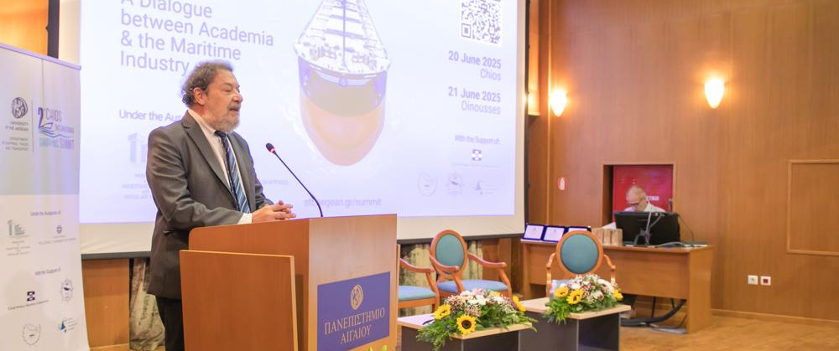
Στιγμιότυπο από τον εναρκτήριο χαιρετισμό του Καθ. Δημητρίου Παπαγεωργίου, Πρύτανη του Πανεπιστημίου Αιγαίου
Τον εναρκτήριο χαιρετισμό απηύθυνε ο Καθηγητής Δημήτριος Παπαγεωργίου, Πρύτανης του Πανεπιστημίου Αιγαίου, ενώ ακολούθησαν παρεμβάσεις από τον Υφυπουργό Ναυτιλίας και Νησιωτικής Πολιτικής, κ. Στέφανο Γκίκα, και τον Βουλευτή Χίου κ. Σταύρο Μιχαηλίδη.
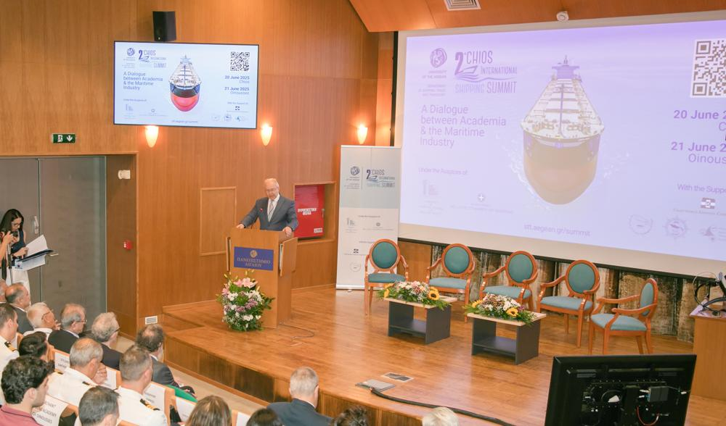
Στιγμιότυπο από τον εναρκτήριο χαιρετισμό του υφυπουργού Ναυτιλίας και Νησιωτικής Πολιτικής, κ. Στέφανου Γκίκα
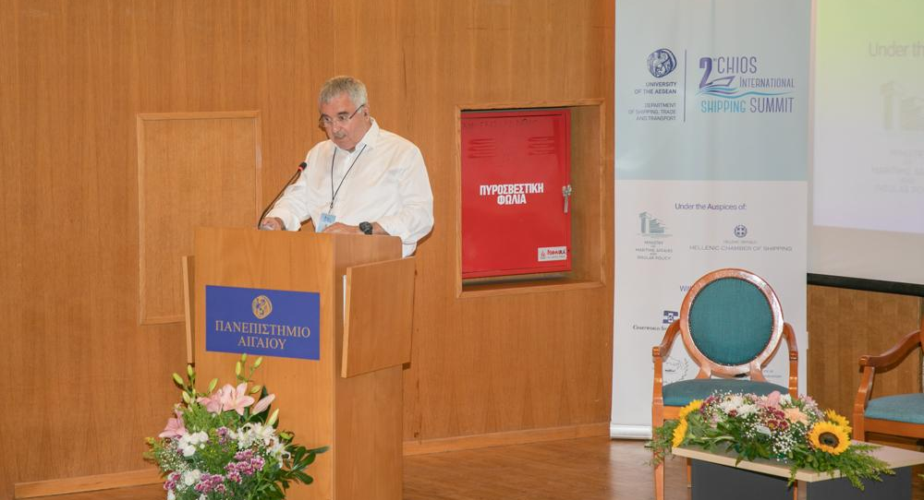
Στιγμιότυπο από τον εναρκτήριο χαιρετισμό του Βουλευτή Χίου κ. Σταύρου Μιχαηλίδη
Χαιρετισμό απηύθυνε επίσης ο Πρόεδρος του Ναυτικού Επιμελητηρίου Ελλάδος, κ. Γιώργος Αλεξανδράτος, καθώς και ‒μέσω βιντεοσκοπημένου μηνύματος‒ ο Δρ Λεωνίδας Δημητριάδης-Ευγενίδης, Πρέσβης Καλής Θελήσεως του ΙΜΟ στην Ελλάδα και Πρόεδρος του Ιδρύματος Ευγενίδου.
Τις δραστηριότητες και τις πρωτοβουλίες του Τμήματος Ναυτιλίας & Επιχειρηματικών Υπηρεσιών, καθώς και το όραμα και την αποστολή του Summit, παρουσίασε ο Καθηγητής Σεραφείμ Κάπρος, Πρόεδρος του Τμήματος.
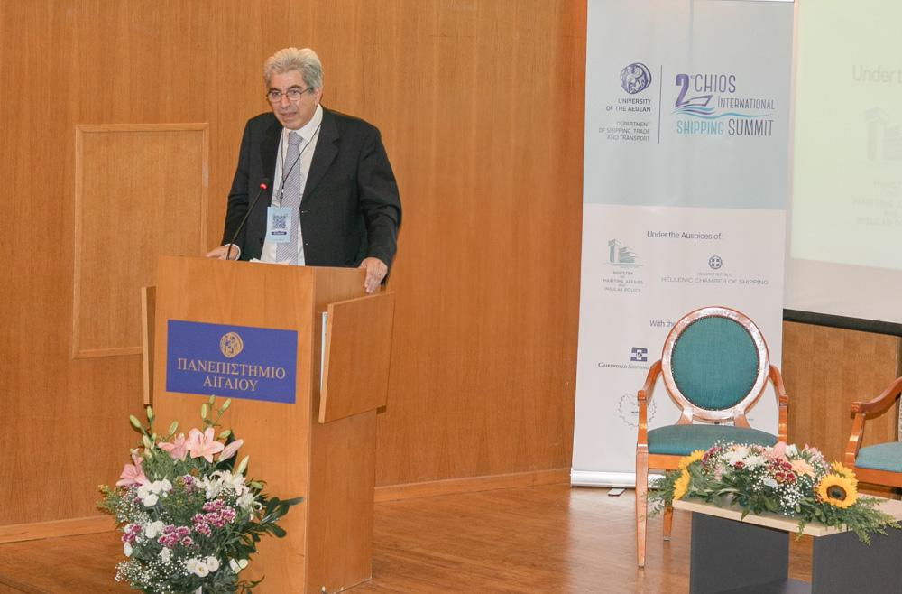
Στιγμιότυπο από τον εναρκτήριο χαιρετισμό του Καθηγητή Σεραφείμ Κάπρου, Προέδρου του Τμήματος
Οι προκλήσεις της ναυτιλιακής βιομηχανίας στο επίκεντρο των εργασιών του Summit
Οι συζητήσεις και οι παρουσιάσεις των ομιλητών εστιάστηκαν στις θεματικές που απασχολούν από κοινού τη ναυτιλιακή βιομηχανία και την ακαδημαϊκή κοινότητα. Σε αυτό το πλαίσιο, οι διοργανωτές επιδίωξαν να παρουσιάσουν μια ολιστική και εις βάθος εικόνα των πραγματικών συνιστωσών που διαμορφώνουν το παρόν και το μέλλον της ναυτιλιακής βιομηχανίας. Οι σύγχρονες τεχνολογίες για τη μείωση του ανθρακικού αποτυπώματος, οι πρόσφατες εξελίξεις που αφορούν την εμπορία εκπομπών άνθρακα από τη ναυτιλία, οι προκλήσεις που προκύπτουν από τις τρέχουσες γεωπολιτικές εξελίξεις, τα σύγχρονα δεδομένα για την εκπαίδευση και το well-being των ναυτικών, οι προοπτικές για την ευρωπαϊκή ναυτιλία μικρών αποστάσεων, οι νέες τάσεις και επιταγές για τη βιωσιμότητα στην ακτοπλοΐα και τη νησιωτικότητα, αποτέλεσαν θεματικές ενότητες που προσεγγίστηκαν και αναλύθηκαν κατά τη διάρκεια εργασιών του Summit.
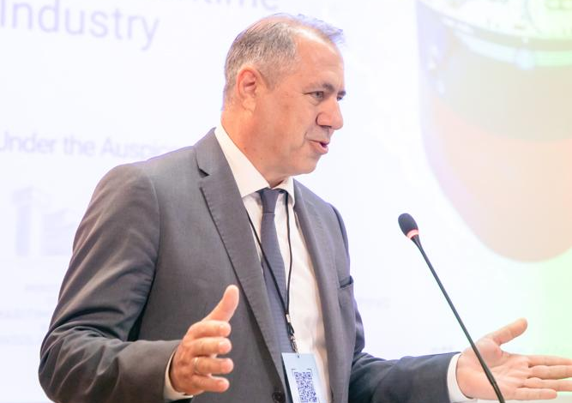
O κ. Ιωάννης Α. Ξυλάς, Πρόεδρος της INTERCARGO και Ταμίας της Ενώσεως Ελλήνων Εφοπλιστών
Μια εμπεριστατωμένη επισκόπηση των σύγχρονων ζητημάτων και ευκαιριών του κλάδου
Στην εναρκτήρια ομιλία του στο 2ο Chios International Shipping Summit, ο κ. Ιωάννης Α. Ξυλάς, Πρόεδρος της INTERCARGO και Ταμίας της Ενώσεως Ελλήνων Εφοπλιστών, με οικογενειακές ρίζες από τη Χίο, ανέδειξε τις κυριότερες εξελίξεις που επιδρούν στον κλάδο της διά θαλάσσης μεταφοράς ξηρών φορτίων ‒ έναν θεμελιώδη πυλώνα του παγκόσμιου εμπορίου. Ειδική αναφορά έκανε στη σημασία της ναυτιλίας για την ανταγωνιστικότητα και την ενεργειακή ασφάλεια της Ευρώπης, ενώ τόνισε την ανάγκη για συντεταγμένες πρωτοβουλίες από την ΕΕ, βάσει των κατευθύνσεων που έθεσε πρόσφατα η πολυσυζητημένη έκθεση Draghi.
Ο Πρόεδρος της INTERCARGO ανέλυσε με ρεαλισμό τις προκλήσεις της ενεργειακής μετάβασης στη ναυτιλία, προτάσσοντας τις ελλείψεις στις τεχνολογίες και στις υποδομές για εναλλακτικά καύσιμα, καθώς και τους πιθανούς κινδύνους για το περιβάλλον και την ασφάλεια, αν και εφόσον ληφθούν βιαστικές αποφάσεις από τον διεθνή νομοθέτη. Επιπλέον, ο Πρόεδρος της INTERCARGO έκανε έκκληση για συντονισμένη δράση όλων των φορέων και υιοθέτηση από τα αρμόδια όργανα, καθολικά αποδεκτών μεθόδων αξιολόγησης των εναλλακτικών που προτάσσονται για την αποανθρακοποίηση του κλάδου. Επιπλέον, υπογράμμισε ότι, χωρίς ουσιαστικές τεχνολογικές τομές και εκπαίδευση της ναυτεργασίας, οι στόχοι για net-zero εκπομπές κινδυνεύουν να παραμείνουν ευχολόγιο. Κλείνοντας, ο κ. Ξυλάς τόνισε τη σημασία της επένδυσης στο ανθρώπινο κεφάλαιο, καθώς και τη στενή συνεργασία με την ακαδημαϊκή κοινότητα, έτσι ώστε η ναυτιλία να συνεχίσει να ηγείται με ασφάλεια και να παραμένει βιώσιμη και ανταγωνιστική.
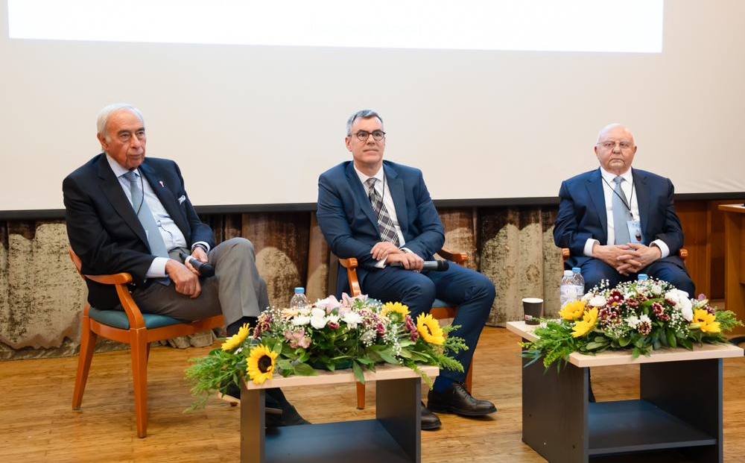
(Α-Δ): κ. Συμεών Παληός (Diana Shipping Inc.), δρ Ηλίας Μπίσιας (Πανεπιστήμιο Αιγαίου), κ. Lucien Arkas (Arkas Holding)
Σ. Παληός και Λ. Αρκάς: Μια τετ-α-τετ συζήτηση ανάμεσα σε δύο εμβληματικές προσωπικότητες της παγκόσμιας ναυτιλιακής βιομηχανίας
Μία από τις πιο εμβληματικές στιγμές του Summit αποτέλεσε η τετ-α-τετ συζήτηση με τίτλο «The Power of Shipping», ανάμεσα σε δύο κορυφαίες προσωπικότητες της παγκόσμιας ναυτιλίας: τον κ. Συμεών Παληό, ιδρυτή και Πρόεδρο του ΔΣ της Diana Shipping Inc., και τον κ. Lucien Arkas, Πρόεδρο της Arkas Holding. Η συζήτηση διεξήχθη στην ελληνική γλώσσα, δεδομένου ότι και ο κ. Lucien Arkas παρουσίασε τις σκέψεις του σε άπταιστα ελληνικά.
Ο κ. Παληός αναφέρθηκε στις σύγχρονες προκλήσεις της ναυτιλιακής επιχειρηματικότητας, δίνοντας έμφαση στην έννοια του «critical mass» ως καθοριστικού παράγοντα για την επιβίωση και την ανάπτυξη μιας ναυτιλιακής εταιρείας. Εξέφρασε τις απόψεις του για τις μελλοντικές προοπτικές της πυρηνικής ενέργειας, τονίζοντας ωστόσο την ανάγκη για μια ρεαλιστική προσέγγιση απέναντι στις επικείμενες τεχνολογικές και λειτουργικές μετεξελίξεις του κλάδου.
Ο κ. Arkas, με έντονη συγκίνηση, μίλησε για την πορεία της οικογένειάς του στη ναυτιλία, αναλύοντας την προσωπική του διαδρομή στον χώρο του ναυτιλιακού επιχειρείν αλλά και τη στρατηγική που επεδίωξε στην οικογενειακή επιχείρησή του, που αυτή τη στιγμή δεσπόζει στην αγορά των τακτικών γραμμών στην ανατολική Μεσόγειο.
Επιπλέον, ο κ. Arkas εστίασε στην ευμεταβλητότητα της συγκεκριμένης ναυλαγοράς, ειδικά τα τελευταία έτη, τονίζοντας την ανάγκη για προσεκτικές στρατηγικές κινήσεις, προκειμένου να επιτευχθεί η βιωσιμότητα μιας επιχείρησης σε ένα άκρως ανταγωνιστικό και ευμετάβλητο διεθνές περιβάλλον. Ο κ. Arkas υπογράμμισε τη σημασία της διασφάλισης ταμειακών διαθέσιμων για μια επιχείρηση, ενώ αναφέρθηκε επίσης στην αξία της προσφοράς στις τοπικές κοινωνίες όπου δραστηριοποιούνται οι επιχειρήσεις, στην ανάγκη συνεχούς παρακολούθησης των παγκόσμιων εξελίξεων και στη δύναμη της εκπαίδευσης και της διατήρησης αφοσιωμένων στελεχών. Κλείνοντας, ο κ. Arkas απευθύνθηκε στους νέους και νέες, τονίζοντας ότι στη ναυτιλία τίποτα δεν είναι στιγμιαίο: «Ό,τι γίνεται σε έναν χρόνο, φεύγει σε έναν χρόνο. Μη βιάζεστε. Η ναυτιλία χρειάζεται υπομονή και σιγουριά».
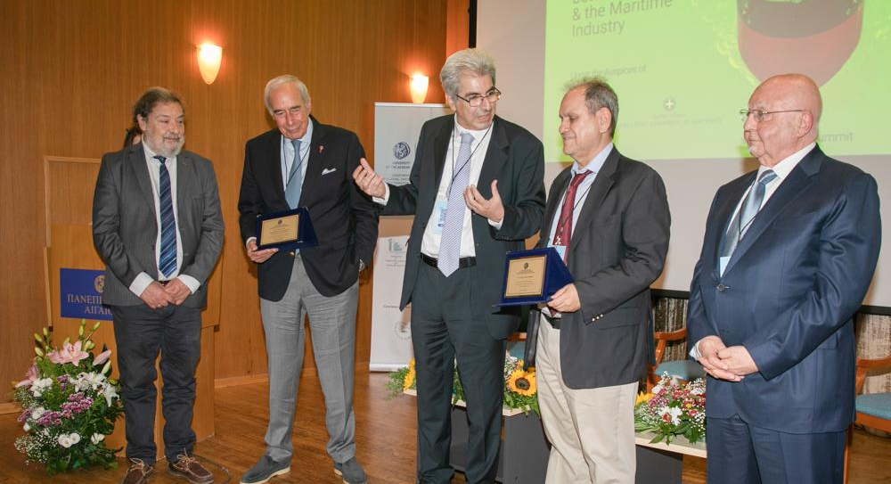
Στιγμιότυπο από την παράδοση των τιμητικών πλακετών στους κ.κ. Συμεών Παληό και Αντώνιο Φαράκλα
Αμέσως μετά την ολοκλήρωση του Fireside Chat, το Τμήμα Ναυτιλίας & Επιχειρηματικών Υπηρεσιών απένειμε στους κ.κ. Συμεών Παληό και Αντώνιο Φαράκλα τιμητική πλακέτα για τη διαχρονική συμβολή και υποστήριξή τους στις πρωτοβουλίες του Τμήματος. Επίσης επέδωσε αναμνηστική καρφίτσα του Πανεπιστημίου Αιγαίου στους κ.κ. Lucien Arkas, Ιωάννη Ξυλά και Καθ. Chengi Kuo για τη συμβολή τους στις εργασίες του συνεδρίου.
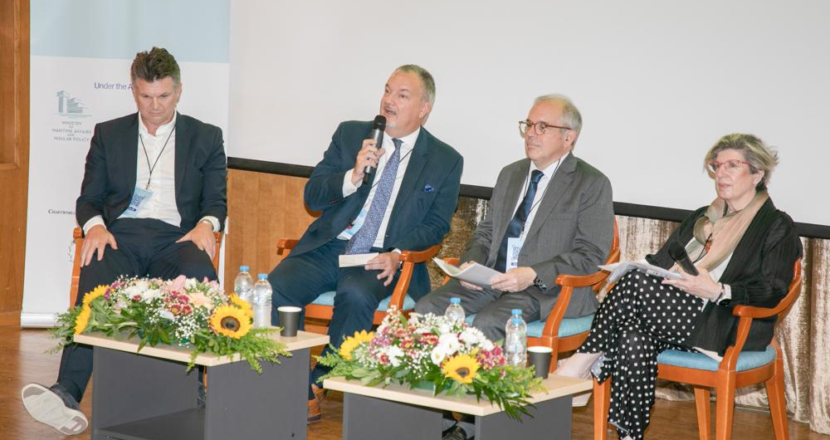
(Α-Δ): κ. Johannes Kock (Container Gr Inc.), Α.Ε. κ. Matthew Lodge (Πρέσβης του Η.Β. στην Ελλάδα),
Δρ Δημήτριος Φαφαλιός (Επ. Πρόεδρος της INTERCARGO), Καθ. Ελένη Θανοπούλου (Πανεπιστήμιο Αιγαίου)
Ο αντίκτυπος των γεωπολιτικών εξελίξεων στη ναυτιλία
Η πρώτη θεματική συνεδρία του Summit, με τίτλο «Geo-economics and the Impact on Shipping», ανέδειξε τη βαθιά επιρροή που δέχεται η ναυτιλία από τις γεωπολιτικές εξελίξεις και τις παγκόσμιες οικονομικές ανακατατάξεις. Με συντονίστρια την Καθηγήτρια Ελένη Θανοπούλου, η συζήτηση εστίασε στην ανάγκη για σταθερότητα, διορατικότητα, αλλά και νηφαλιότητα σε ένα ταραγμένο διεθνές περιβάλλον.
Στο πάνελ συμμετείχαν o Πρέσβης του Ηνωμένου Βασιλείου στην Ελλάδα, κ. Matthew Lodge, o Δρ Δημήτριος Φαφαλιός, Επίτιμος Πρόεδρος της INTERCARGO και Επίτιμος Διδάκτορας του Τμήματος Ναυτιλίας & Επιχειρηματικών Υπηρεσιών, καθώς και ο κ. Johannes Kock, Director της Container Gr Inc.
Οι ομιλητές εστίασαν στις εξελίξεις στον Αραβικό Κόλπο, τονίζοντας την ανάγκη εξεύρεσης διπλωματικών λύσεων. Παράλληλα αναφέρθηκαν στην εύφλεκτη κατάσταση στη Μέση Ανατολή και στην αποφυγή ορισμένων κομβικών γεωγραφικών περιοχών και θαλάσσιων αρτηριών λόγω της επικινδυνότητας από τις συγκρούσεις στην περιοχή.
Επιπλέον, οι εισηγητές τόνισαν πως η ναυτιλία, και ιδιαίτερα η ποντοπόρος ναυτιλία, αποτελεί πρότυπο ορθής και συστηματικής διαχείρισης αλλαγής, καθώς αντιδρά ταχύτερα και πιο ευέλικτα από πολλούς άλλους κλάδους. Ταυτόχρονα, πρόσθεσαν πως η αποδοτικότητα παραμένει σταθερή επιδίωξη για όλους τους τομείς της ναυτιλίας, ενώ οι συνθήκες ασφαλείας ορίζουν το εάν και πότε θα επανέλθουν τα πλοία του παγκόσμιου εμπορικού στόλου σε βασικές εμπορικές διαδρομές και αρτηρίες. Στο πλαίσιο του πάνελ, αναλύθηκαν επίσης οι δομικές μεταβολές στις ναυλαγορές καθώς και η κυκλικότητα του κλάδου, ενώ οι ομιλητές φάνηκαν να συμφωνούν πως ‒ειδικότερα στη liner αγορά‒ στη μετα-πανδημική εποχή οι πελάτες δίνουν προτεραιότητα στην αξιοπιστία της μεταφοράς έναντι του κόστους, σηματοδοτώντας μια νέα εποχή για την αγορά.
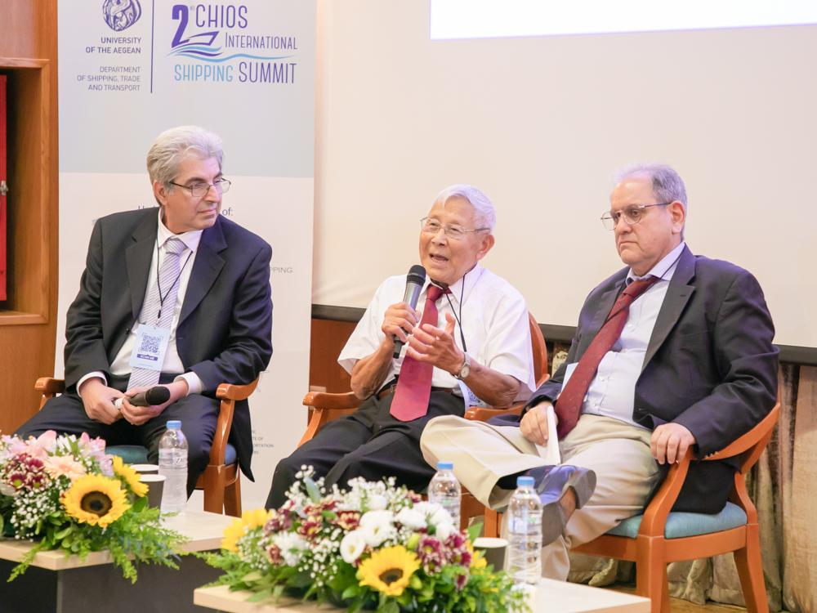
(Α-Δ): Καθ. Σεραφείμ Κάπρος (Πανεπιστήμιο Αιγαίου), Καθ. Chengi Kuo (University of Strathclyde) και κ. Αντώνιος Φαράκλας (Chartworld Shipping Corporation)
Αξιοποιώντας τη συλλογική εμπειρία για τη βέλτιστη δυνατή αξιοποίηση του AI στη ναυτιλία
Ακολούθησε σύντομη συζήτηση με επίκεντρο τη διάλεξη του Ομότιμου Καθηγητή του Τμήματος Naval Architecture, Ocean & Marine Engineering του University of Strathclyde, Chengi Kuo, με θέμα «Leveraging Collected Experiences to Better Exploit the AI Potential and Advance Maritime Efficiency». Τη συζήτηση συντόνισε Καθηγητής Σεραφείμ Κάπρος, ενώ ο κ. Αντώνιος Φαράκλας, CEO της Chartworld Shipping Corporation, παρουσίασε το έργο του Ομ. Καθηγητή Chengi Kuo.
Η διάλεξη επικεντρώθηκε στον ρόλο της τεχνολογικής καινοτομίας στη ναυτιλία του μέλλοντος, με έμφαση στην αξιοποίηση της τεχνητής νοημοσύνης για την προστασία των ωκεανών, αλλά και στην ανάγκη αναζήτησης εναλλακτικών πηγών ενέργειας, όπως η αιολική πρόωση. Ιδιαίτερο ενδιαφέρον παρουσίασε η ανάλυση των παραλληλισμών που πραγματοποίησε ο κ. Kuo μεταξύ τεχνολογικών σταδίων σε διαφορετικές ιστορικές περιόδους, καθώς και η επισήμανση ότι κάθε εποχή συνοδεύεται από προκλήσεις, αλλά και λύσεις. Με εμφανή αισιοδοξία, ο καθηγητής εξέφρασε την εμπιστοσύνη του στις νεότερες γενιές ότι θα ηγηθούν της τεχνολογικής και περιβαλλοντικής μετάβασης, αξιοποιώντας τις δυνατότητες της εποχής τους μέσα από καινοτόμο σκέψη, στρατηγική οργάνωση και συνεργασία επιστημονικών πεδίων.
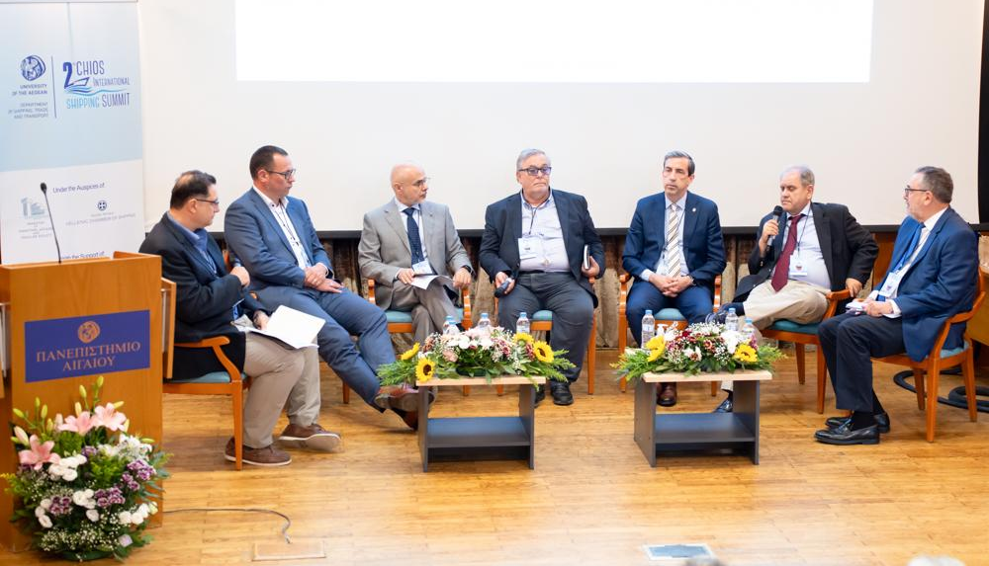
(Α-Δ): Αν. Καθ. Ορέστης Σχινάς (Πανεπιστήμιο Αιγαίου), Αν. Καθ. Jeroen Pruyn (TU Delft), κ. Σπυρίδων Ζολώτας (RINA), κ. Σταύρος Χατζηγρηγόρης (Zodiac Maritime & Advanced Engineering Services), κ. Βασίλειος Δημουλάς, (Bureau Veritas), κ. Αντώνιος Φαράκλας (Chartworld Shipping Corporation), Δρ Γεώργιος Πατέρας (Contships Management Inc.)
Ευκαιρίες και προκλήσεις για την επίτευξη μιας πράσινης ναυτιλίας
Ακολούθησε η δεύτερη θεματική συνεδρία του Summit με τίτλο «Energy Efficiency and Decarbonization Challenges», υπό τον συντονισμό του Αν. Καθηγητή Ορέστη Σχινά. Στη συζήτηση συμμετείχαν ο Δρ Γεώργιος Πατέρας, Αντιπρόεδρος της Contships Management Inc. και Επίτιμος Διδάκτορας του Τμήματος Ναυτιλίας & Επιχειρηματικών Υπηρεσιών του Πανεπιστημίου Αιγαίου, ο Αν. Καθ. Jeroen Pruyn, Αναπληρωτής Καθηγητής στο TU Delft, ο κ. Αντώνιος Φαράκλας, CEO της Chartworld Shipping Corporation, ο κ. Σταύρος Χατζηγρηγόρης, Τεχνικός Διευθυντής της Zodiac Maritime & Advanced Engineering Services, ο κ. Σπυρίδων Ζολώτας, Αντιπρόεδρος του ιταλικού νηογνώμονα RINA, και ο κ. Βασίλειος Δημουλάς, Διευθυντής Τεχνολογίας & Καινοτομίας για την Ανατολική Ευρώπη, τη Μεσόγειο, τη Μέση Ανατολή, την Ινδία και την Αφρική του γαλλικού νηογνώμονα Bureau Veritas.
Οι ομιλητές ανέλυσαν τις σημαντικές προκλήσεις αλλά και τις ευκαιρίες που προκύπτουν από την επιταχυνόμενη ενεργειακή μετάβαση και την πίεση για αποανθρακοποίηση της ναυτιλίας. Κατά τις εισηγήσεις τους, στάθηκαν στην πολυεπίπεδη αβεβαιότητα που χαρακτηρίζει το τοπίο των εναλλακτικών καυσίμων, την αβεβαιότητα ως προς την επικρατέστερη λύση στον δρόμο προς το 2030, τις δυσκολίες δημιουργίας δικτύων διανομής των νέων καυσίμων σε ολόκληρο τον κόσμο, αλλά και την απροσδιόριστη πορεία του κόστους σε ένα περιβάλλον γεωπολιτικής αστάθειας. Οι ομιλητές συμφώνησαν πως η περαιτέρω βελτίωση της ενεργειακής αποδοτικότητας των πλοίων είναι ίσως ο πλέον άμεσος και εφαρμόσιμος δρόμος προς την επίτευξη των στόχων του ΙΜΟ, με ιδιαίτερη έμφαση στη βελτιστοποίηση της απόδοσης μέσω τεχνολογικών παρεμβάσεων. Παράλληλα, εκφράστηκαν τα πλεονεκτήματα, αλλά και σκεπτικισμός σχετικά με την αξιοποίηση της πυρηνικής ενέργειας στη ναυτιλία. Ωστόσο, οι ομιλητές φάνηκαν να συμφωνούν πως η βιομηχανία ενδεχομένως να αξιοποιήσει ταχύτερα την πυρηνική ενέργεια ως μέσο παραγωγής «πράσινων» καυσίμων παρά για την τροφοδοσία του παγκόσμιου στόλου. Τονίστηκε τέλος ότι η έλλειψη κατανόησης των απόψεων της ναυτιλιακής κοινότητας, στη διαμόρφωση του κανονιστικού πλαισίου, δημιουργεί κενά και κινδύνους και επιβάλλει άμεση, τεκμηριωμένη και συλλογική δράση.
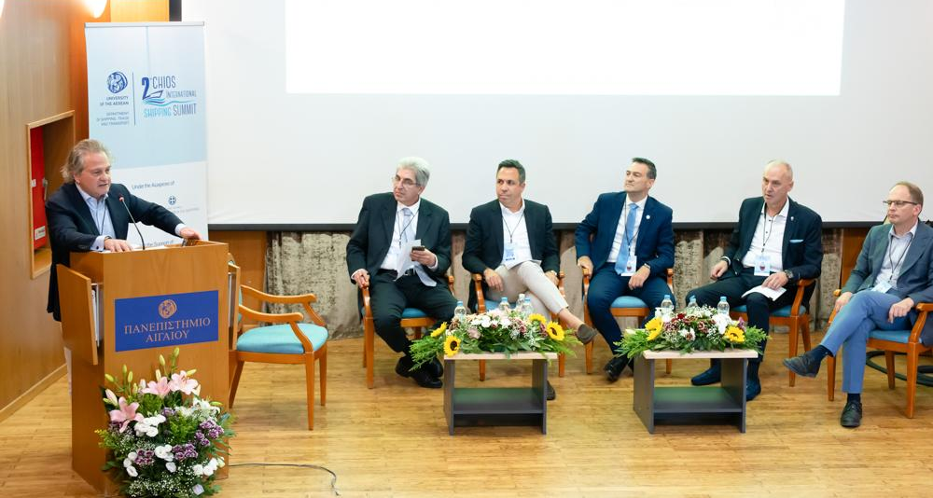
(Α-Δ): κ. Χαράλαμπος Σημαντώνης (ΕΕΝΜΑ & European Shortsea Network), Καθ. Σεραφείμ Κάπρος (Πανεπιστήμιο Αιγαίου), κ. Στράτος Τσαλαμανιός, (ΕΕΝΜΑ & Seaven Tanker & Dry Management Inc.), κ. Κωνσταντίνος Οικονόμου (Ένωση Τραπεζικών & Χρηματοοικονομικών Στελεχών Ελληνικής Ναυτιλίας & Pancreta – Attica Bank), κ. Αλέξανδρος Λαγουρός (ΕΕΝΜΑ), Καθ. Thierry Vanelslander (Πανεπιστήμιο της Αμβέρσας)
Το παρόν και το μέλλον για την ευρωπαϊκή shortsea ναυτιλία
Η τρίτη θεματική συνεδρία του Summit, με τίτλο «European Shortsea Shipping», πραγματοποιήθηκε υπό τον συντονισμό του Καθηγητή Σεραφείμ Κάπρου, Προέδρου του Τμήματος Ναυτιλίας & Επιχειρηματικών Υπηρεσιών του Πανεπιστημίου Αιγαίου. Στη συζήτηση συμμετείχαν ο κ. Χαράλαμπος Σημαντώνης, Πρόεδρος της Ένωσης Εφοπλιστών Ναυτιλίας Μικρών Αποστάσεων (ΕΕΝΜΑ) και του European Shortsea Network, ο κ. Στράτος Τσαλαμανιός, Αντιπρόεδρος της ΕΕΝΜΑ και συν-διευθύνων σύμβουλος της Seaven Tanker & Dry Management Inc., ο κ. Κωνσταντίνος Οικονόμου, Γενικός Γραμματέας της Ένωσης Τραπεζικών & Χρηματοοικονομικών Στελεχών Ελληνικής Ναυτιλίας και Επικεφαλής Ναυτιλιακής Χρηματοδότησης στην Pancreta – Attica Bank, ο κ. Αλέξανδρος Λαγουρός, Σύμβουλος Ναυτιλιακών Θεμάτων στην ΕΕΝΜΑ, καθώς και ο Καθηγητής Thierry Vanelslander από το Πανεπιστήμιο της Αμβέρσας.

Οι ομιλητές επεσήμαναν την ανάγκη αναγνώρισης του στρατηγικού ρόλου του ευρωπαϊκού short sea shipping στην περιφερειακή διασύνδεση, την οικονομική συνοχή και την εφοδιαστική επάρκεια παραθαλάσσιων περιοχών της Ευρώπης και όμορων χωρών. Επιπλέον, ανέδειξαν τις ανισότητες στη μεταχείριση του short sea shipping, τονίζοντας ότι ενώ άλλες συνιστώσες των διατροπικών μεταφορών (όπως τα λιμάνια και οι χερσαίες μεταφορές) λαμβάνουν ευρωπαϊκή χρηματοδότηση και ενίσχυση, όπως και ρυθμιστικές διευκολύνσεις, το πλοίο —ως μέσο μεταφοράς— παραμένει ο «αόρατος κρίκος» χωρίς ουσιαστική υποστήριξη. Παράλληλα, επισημάνθηκε η υπερβολική ρυθμιστική πίεση που ασκείται μέσω πολιτικών όπως το ETS, το CII και το MRV, οι οποίες απειλούν τη βιωσιμότητα κυρίως των μικρότερων εταιρειών του κλάδου. Η πρόσβαση στη χρηματοδότηση εμφανίζεται ως βασική πρόκληση, καθώς τα τραπεζικά ιδρύματα συχνά δυσκολεύονται να κατανοήσουν τις ιδιαιτερότητες του shortsea shipping, ενώ το υψηλό ρίσκο επένδυσης που αποδίδεται στη ναυτιλία οδηγεί σε αυστηρότερους όρους δανεισμού. Παρά τις πιέσεις, καταγράφηκε συγκρατημένη αισιοδοξία για την προσαρμοστικότητα του κλάδου και την πράσινη μετάβαση, με έμφαση στην ανάγκη για στοχευμένες πολιτικές στήριξης, ευρωπαϊκό συντονισμό και τεκμηριωμένο διάλογο με τους θεσμούς.
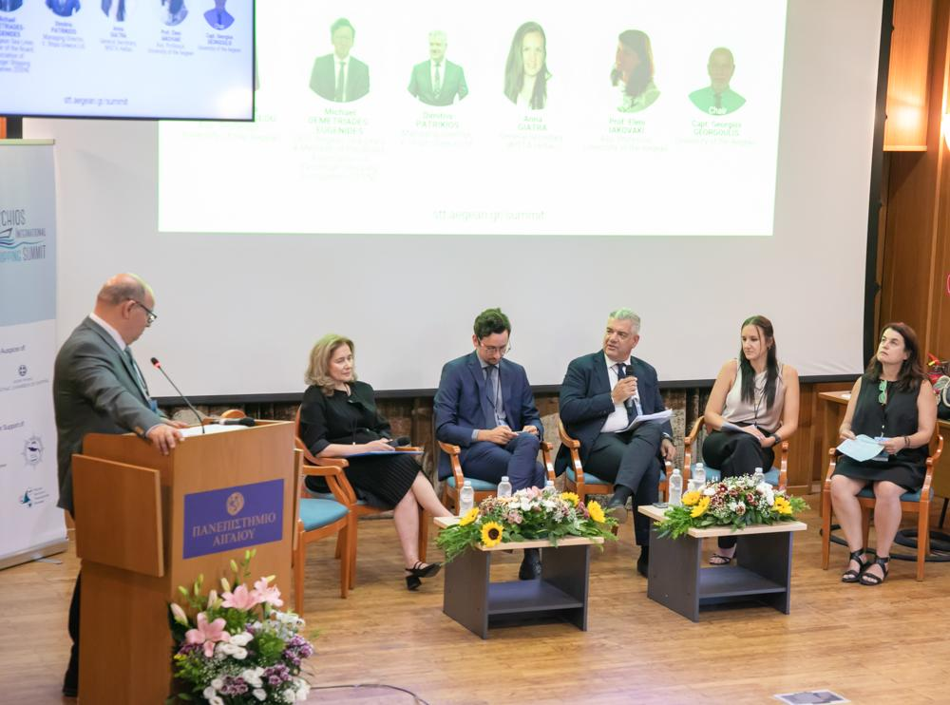
(Α-Δ): Καπτ. Γεώργιος Γεωργούλης (Πανεπιστήμιο Αιγαίου), Επ. Καθ. Βικτωρία Αθανασοπούλου (Πανεπιστήμιο Αιγαίου), κ. Μιχάλης Δημητριάδης-Ευγενίδης (ΣΕΕΝ & Aegean Sea Lines), κ. Δημήτρης Πατρίκιος (V. Ships Greece Ltd.), κα Άννα Γιατρά (WISTA Hellas) και Επ. Καθ. Ελένη Ιακωβάκη (Πανεπιστήμιο Αιγαίου)
Η εκπαίδευση και η ευημερία των ναυτικών στο επίκεντρο του Summit
Η τέταρτη θεματική συνεδρία του Summit, με τίτλο «Education and Wellbeing of Seafarers», πραγματοποιήθηκε υπό τον συντονισμό του καπτ. Γεωργίου Γεωργούλη από το Πανεπιστήμιο Αιγαίου και εστίασε σε δύο θεμελιώδεις πυλώνες της σύγχρονης ναυτιλίας: την εκπαίδευση των ναυτικών και την ευημερία του ανθρώπινου δυναμικού εν πλω. Στη συζήτηση συμμετείχαν οι Επ. Καθηγήτριες Βικτωρία Αθανασοπούλου και Ελένη Ιακωβάκη από το Πανεπιστήμιο Αιγαίου, ο κ. Μιχάλης Δημητριάδης-Ευγενίδης, CEO της Aegean Sea Lines και Μέλος του Διοικητικού Συμβουλίου του Συνδέσμου Επιχειρήσεων Επιβατηγού Ναυτιλίας (ΣΕΕΝ), ο κ. Δημήτρης Πατρίκιος, Διευθύνων Σύμβουλος της V. Ships Greece Ltd., και η κα Άννα Γιατρά, Γενική Γραμματέας της WISTA Hellas.
Οι ομιλητές υπογράμμισαν ότι η αποτελεσματικότητα της ναυτικής εκπαίδευσης εξαρτάται σε μεγάλο βαθμό από την “κουλτούρα” που καλλιεργεί η ναυτιλιακή εταιρεία. Επίσης επεσήμαναν πως η διαχείριση της πίεσης και του άγχους στα λιμάνια απαιτεί ηγετικές δεξιότητες και ανθρωποκεντρική προσέγγιση από τον πλοίαρχο. Οι ομιλητές και οι ομιλήτριες αναφέρθηκαν επίσης στις πρόσφατες τροποποιήσεις της Maritime Labour Convention (MLC), που επιχειρούν να καλύψουν ζητήματα όπως η εγκατάλειψη ναυτικών, η βίαιη συμπεριφορά και η κακοποίηση. Τονίστηκε, ωστόσο, ότι το κανονιστικό πλαίσιο από μόνο του δεν επαρκεί, εάν δεν συνοδεύεται από επιστροφή σε βασικές ανθρώπινες αξίες. Τέλος, ιδιαίτερη μνεία έγινε στην ενδυνάμωση της γυναικείας παρουσίας στη ναυτιλία, με την τεχνολογία να λειτουργεί ως καταλύτης για την επίτευξη ισότητας, ανοίγοντας νέες ευκαιρίες απασχόλησης στον κλάδο.
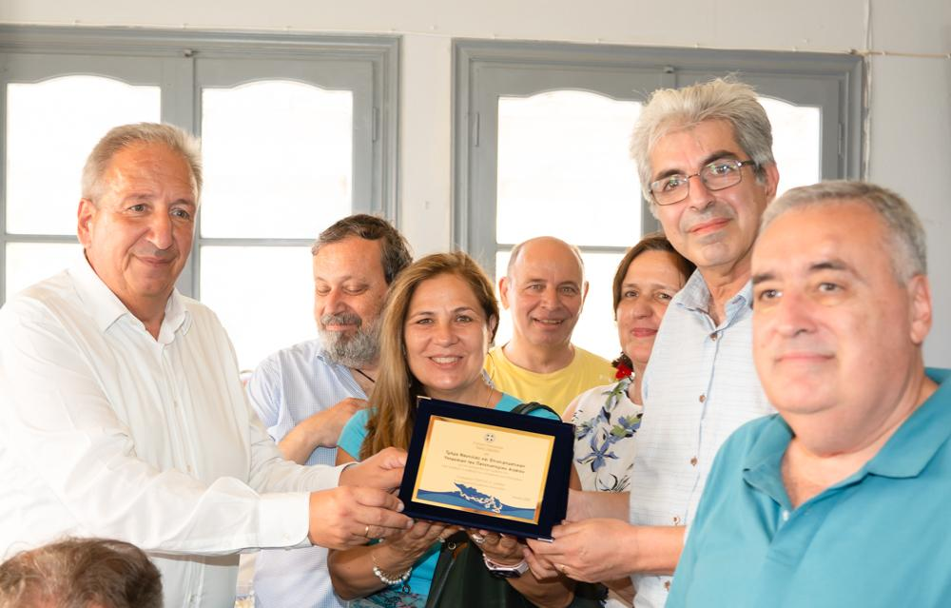
Στιγμιότυπο από την παράδοση τιμητικής πλακέτας από τον Δήμαρχο Οινουσσών κ. Γεώργιο Δανιήλ, σε Καθηγητές και Καθηγήτριες του Τμήματος Ναυτιλίας & Επιχειρηματικών Υπηρεσιών του Πανεπιστημίου Αιγαίου
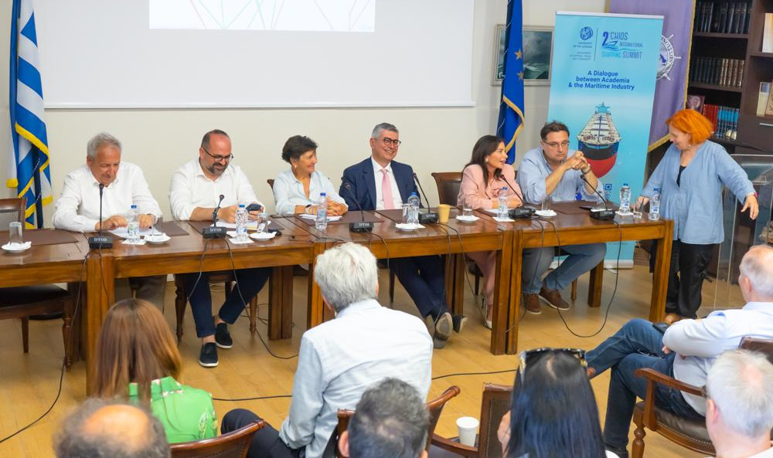
(Α-Δ): κ. Γιώργος Δανιήλ (Δήμαρχος Οινουσσών), κ. Εμμανουήλ Κουτουλάκης (Γ.Γ. ΥΝΑΝΠ), Καθ. Αθηνά Ρουμπούτσου (Πανεπιστήμιο Αιγαίου), κ. Σπυρίδων Πασχάλης (Sea Ahead Marine), κ. Χρυσάνθη Στεφάνου, (Bright Navigation Inc. & Golden Star Ferries), Αν. Καθ. Ορέστης Σχινάς (Πανεπιστήμιο Αιγαίου) και Καθ. Μαρία Λεκάκου (Πανεπιστήμιο Αιγαίου)
Μια συζήτηση για τις προοπτικές και τις προκλήσεις της ακτοπλοΐας στον ακριτικό ναυτότοπο των Οινουσσών
Το Σάββατο 21 Ιουνίου 2025, οι εργασίες του 2ου Chios International Shipping Summit μεταφέρθηκαν στις Οινούσσες, τιμώντας έναν τόπο με μακρά ναυτική παράδοση. Τις εργασίες του συνεδρίου χαιρέτισε ο Δήμαρχος Οινουσσών κ. Γεώργιος Δανιήλ, ο οποίος υπογράμμισε ότι «ένα μικρό, άγονο και πετρώδες νησί, με πίστη, προσήλωση και όραμα, κατάφερε να κατακτήσει μια ζηλευτή θέση στον παγκόσμιο ναυτιλιακό στίβο, αποτελώντας διαχρονικό φάρο ναυτοσύνης και επιχειρηματικότητας». Επίσης, χαιρετισμούς απηύθυναν ο υφυπουργός ΥΝΑΝΠ κ. Στέφανος Γκίκας και ο Αντιπρύτανης του Πανεπιστημίου Αιγαίου Καθ. Στυλιανός Ξανθόπουλος.
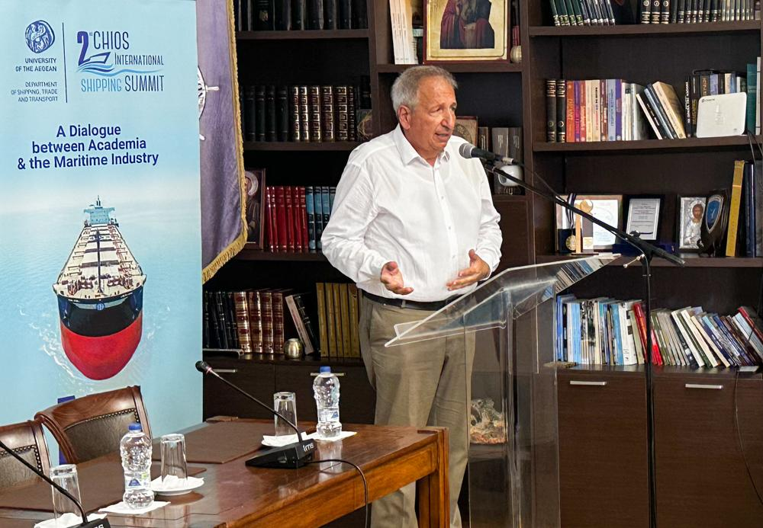
Στιγμιότυπο από τον χαιρετισμό του Δημάρχου Οινουσσών κ. Γιώργου Δανιήλ
Η πέμπτη θεματική συνεδρία του 2ου Chios International Shipping Summit στις Οινούσσες, με τίτλο «Sustainability and Coastal Shipping: Challenges and Opportunities for Insularity», πραγματοποιήθηκε με τη συνεργασία του Συλλόγου Ελλήνων Συγκοινωνιολόγων (ΣΕΣ), υπό τον συντονισμό της Καθηγήτριας Μαρίας Λεκάκου από το Πανεπιστήμιο Αιγαίου. Στη συζήτηση συμμετείχαν ο κ. Εμμανουήλ Κουτουλάκης, Γενικός Γραμματέας του Υπουργείου Ναυτιλίας και Νησιωτικής Πολιτικής, ο κ. Γιώργος Δανιήλ, Δήμαρχος Οινουσσών, η Καθηγήτρια Αθηνά Ρουμπούτσου και ο Αν. Καθηγητής Ορέστης Σχινάς από το Πανεπιστήμιο Αιγαίου, ο κ. Σπυρίδων Πασχάλης, Διευθύνων Σύμβουλος της Sea Ahead Marine, και η κ. Χρυσάνθη Στεφάνου, Διευθύνουσα Σύμβουλος των Bright Navigation Inc. & Golden Star Ferries και Μέλος του ΔΣ του ΣΕΕΝ, σε μια ουσιαστική ανταλλαγή απόψεων για το παρόν και το μέλλον της βιώσιμης ακτοπλοΐας στη νησιωτική Ελλάδα.
Οι ομιλητές ανέδειξαν την έλλειψη αυστηρά καθορισμένου πλαισίου για την πράσινη μετάβαση του ακτοπλοϊκού στόλου, σημειώνοντας πως ο κλάδος βρίσκεται σε κατάσταση αναμονής, χωρίς σαφή αφετηρία και με σημαντικές προκλήσεις χρηματοδοτικού χαρακτήρα. Τονίστηκε ότι η ανανέωση του στόλου απαιτεί πολυετείς προετοιμασίες, με τις πρώτες παραδόσεις πλοίων που θα εξυπηρετούν τα ελληνικά νησιά μετά το 2030, εφόσον οι αποφάσεις ληφθούν σήμερα, ενώ η οικονομική βιωσιμότητα των εταιρειών δεν επαρκεί για την κάλυψη των αναγκαίων κεφαλαίων. Επιπλέον, επισημάνθηκε η αναντιστοιχία κόστους ναυπήγησης μεταξύ Ευρώπης και Ασίας (έως και +40%), καθώς και το χαμηλό ύψος των επιδοτήσεων για τις άγονες γραμμές, οι οποίες παραμένουν κρίσιμες για την κοινωνική συνοχή των νησιών.
Επιπλέον, οι ομιλητές και ομιλήτριες προέταξαν την ασφάλεια των επιβατών και των πληρωμάτων, την ποιοτική επάρκεια λιμενικών υποδομών, καθώς και την ανάγκη για συνέργειες ανάμεσα στις ναυτιλιακές επιχειρήσεις, στα λιμάνια και στους υπόλοιπους εμπλεκόμενους φορείς, ως βασικές προϋποθέσεις για τη μετάβαση σε ένα πιο βιώσιμο μοντέλο. Παράλληλα, αναδείχθηκε ο ρόλος της ακτοπλοΐας όχι μόνο ως μεταφορικού μέσου, αλλά και ως στρατηγικού εργαλείου δημόσιας υγείας, εθνικής συνοχής και άμυνας, με τα νησιά να παίζουν ενεργό ρόλο. Στο πλαίσιο του πάνελ, πραγματοποιήθηκε επίσης αναφορά στην ευκαιρία δημιουργίας ενεργειακών κοινοτήτων, καθώς και στην ανάγκη ανάπτυξης λιμενικών υποδομών για τη συγκέντρωση και τη διαχείριση ρύπων, εντός των λιμενικών υποδομών της χώρας, για την αύξηση των εσόδων στα ταμεία τους. Τέλος, οι εκπρόσωποι των εταιρειών υπογράμμισαν ότι, για να επενδύσει ο κλάδος σε νέα, φιλικά προς το περιβάλλον επιβατηγά πλοία, απαιτείται ένας σταθερός, σαφής και μακροπρόθεσμος ορίζοντας πολιτικής και θεσμικής στήριξης.
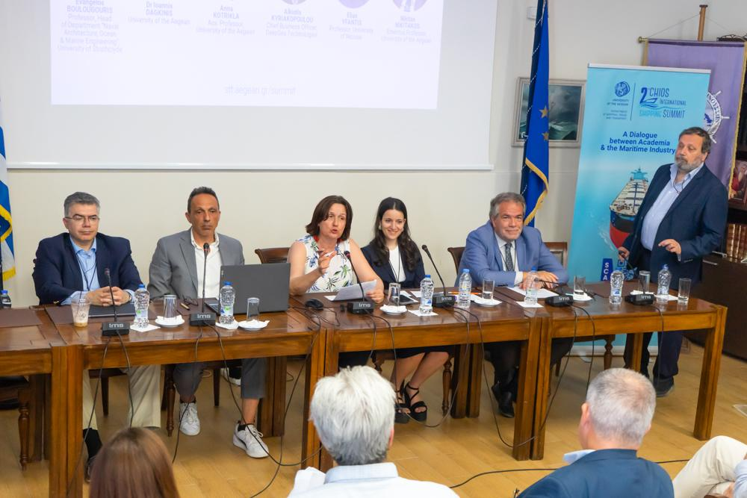
(Α-Δ): Καθ. Ευάγγελος Μπουλουγούρης (University of Strathclyde), Δρ Ιωάννης Δάγκινης (Πανεπιστήμιο Αιγαίου), Επ. Καθ. Άννα Κοτρίκλα (Πανεπιστήμιο Αιγαίου), κα Άλκηστις Κυριακοπούλου (DeepSea Technologies),
Καθ. Ηλίας Υφαντής (Πανεπιστήμιο Λευκωσίας), Ομ. Καθ. Νικήτας Νικητάκος (Πανεπιστήμιο Αιγαίου)
Με το βλέμμα στο μέλλον
Η έκτη και καταληκτική θεματική συνεδρία του 2ου Chios International Shipping Summit, με τίτλο «Maritime Transport: The Way Ahead», πραγματοποιήθηκε υπό τον συντονισμό του Ομ. Καθηγητή του Πανεπιστημίου Αιγαίου Νικήτα Νικητάκου, με στόχο την αποτύπωση του μέλλοντος της ναυτιλίας υπό το πρίσμα της τεχνολογικής εξέλιξης. Στη συζήτηση συμμετείχαν ο Καθηγητής Ευάγγελος Μπουλουγούρης, Πρόεδρος του Τμήματος Naval Architecture, Ocean & Marine Engineering του University of Strathclyde, ο Καθηγητής Ηλίας Υφαντής από το Πανεπιστήμιο Λευκωσίας, ο Δρ Ιωάννης Δάγκινης, η Επ. Καθηγήτρια Άννα Κοτρίκλα από το Πανεπιστήμιο Αιγαίου, καθώς και η κα Άλκηστις Κυριακοπούλου, Chief Business Officer της DeepSea Technologies, προσφέροντας πολύπλευρες προσεγγίσεις για τις επερχόμενες μεταβολές στον κλάδο.
Στο πλαίσιο της συζήτησης, ιδιαίτερη έμφαση δόθηκε στην καινοτομία, στην εφαρμογή τεχνολογιών πρόβλεψης απόδοσης των πλοίων, αλλά και στη δυναμική αξιοποίηση της τεχνητής νοημοσύνης (AI) για τη βελτίωση της απόδοσης και της λήψης αποφάσεων στη ναυτιλιακή βιομηχανία. Επιπλέον, αναδείχθηκαν επιτυχημένα παραδείγματα έργων ναυπήγησης και δρομολόγησης ηλεκτρικών και αυτοματοποιημένων πλοίων, με την επισήμανση ότι η πλήρης αυτονομία των επιβατηγών πλοίων δεν είναι άμεσα ορατή. Παράλληλα, επισημάνθηκε η κρισιμότητα της διασφάλισης της ανεξαρτησίας της επιστημονικής έρευνας, ώστε η τεχνολογική πρόοδος να παραμείνει συνδεδεμένη με τις αρχές της ακαδημαϊκής δεοντολογίας και της κοινωνικής ευθύνης και όχι με τη στυγνή εξυπηρέτηση εμπορικών σκοπών των διαφόρων κατασκευαστών και παρόχων υπηρεσιών στη ναυτιλία. Επιπλέον, οι ομιλητές και ομιλήτριες τόνισαν την ανάγκη για τη λήψη άμεσων μέτρων και πρωτοβουλιών αναφορικά με την προστασία του θαλάσσιου περιβάλλοντος, καθώς και τη σημασία των soft skills στη διαχείριση των επικείμενων αλλαγών.
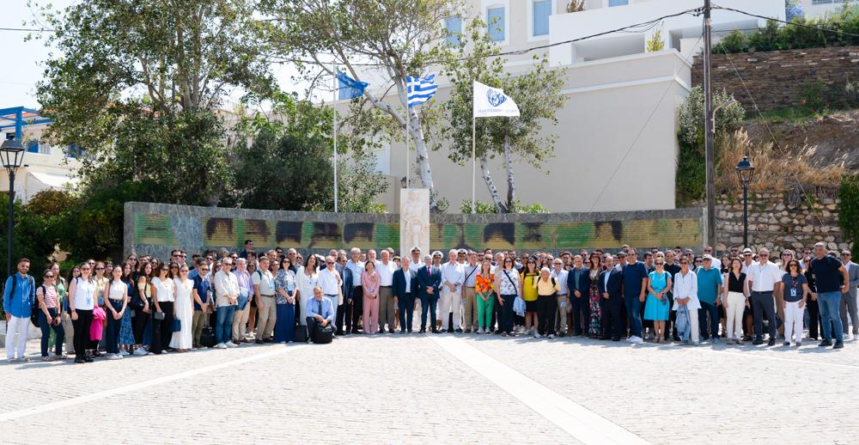
Ομαδική φωτογραφία ομιλητών και συνέδρων του 2ου Chios International Shipping Summit, στην πλατεία Ναυτοσύνης στις Οινούσσες
Στο τέλος του συνεδρίου, οι συμμετέχοντες είχαν την ευκαιρία να απολαύσουν ξεναγήσεις στο Ναυτικό Μουσείο Οινουσσών, στο μοναστήρι της Ιεράς Μονής Ευαγγελισμού της Θεοτόκου, καθώς και στην Ακαδημία Εμπορικού Ναυτικού του νησιού. Σημειώνεται πως η μεταφορά των ομιλητών, των διοργανωτών και των συνέδρων από τη Χίο στις Οινούσσες, και πίσω, πραγματοποιήθηκε με την ευγενική χορηγία του Συλλόγου «Φίλοι Οινουσσών».
Στη διεξαγωγή του συνεδρίου καθοριστική υπήρξε η αρωγή της Chartworld Shipping Corporation, του Συλλόγου Ελλήνων Συγκοινωνιολόγων (ΣΕΣ), του Συλλόγου “Φίλοι Οινουσσών” (ΣΦΟ) καθώς και του Ταμείου Ευπραγίας Οινουσσών (ΤΕΟ), των οποίων η στήριξη ήταν ουσιαστική για την επιτυχία της διοργάνωσης.
Σημειώνεται πως οι συνεδρίες της Παρασκευής 20 Ιουνίου 2025 μεταδόθηκαν ζωντανά και είναι διαθέσιμες για παρακολούθηση στον ακόλουθο σύνδεσμο: https://www.youtube.com/watch?app=desktop&v=yAZmytF2fq8
Περισσότερες φωτογραφίες από την εκδήλωση, μπορείτε να βρείτε στον ακόλουθο σύνδεσμο: https://www.stt.aegean.gr/summit/photo-gallery/

